淡江時報 第 681 期
服務學習課程 96學年實施
學校要聞
【記者林宛靜淡水校園報導】教育部要求大專校院開設「服務學習課程」，於96至98學年實施，本校已由學生事務處提出課程的初步構想，將由行政副校長於7月5日召集相關單位討論。

教育部為推展大專校院學生參與社會服務學習、提升良好公民素質及實踐公民責任，有效培養學生未來就業核心能力，行文各校自96學年度起開設「服務學習課程」。學務長蔣定安於本月1日校務會議中初步規劃執行方式：電腦相關科系可選定一門課當服務學習課程，除課堂授課外，與課外組帶動中小學計畫結合，於學期中義務教導中小學生15至18小時軟體應用或硬體維護課程；公行系學生則可至鄰近社區提供法律諮商服務。

蔣定安表示，目前蘭陽校園已推動服務教育課程社區服務學習，除維持校園與社區的環境整潔，還前往宜蘭縣仁愛之家照顧老人，及社區國小輔導小學生英語課程，未來將規劃更多的課外活動和課程結合，透過有系統的設計、規劃、督導、省思及評量，達成學習目標。

教育部於此方案中表示，「服務學習」可與活動結合，或與課程結合，須納入正式課程學分，提出跨校間服務學習相關課程學分認可辦法，同時，表現優異學生列為申請各項獎學金及工讀審查條件。各校推動服務學習績效，已列入相關訪視、評鑑、獎勵機制及獎補勵經費重要參考。此外，亦鼓勵學校與NPO、NGO合辦活動，並獎勵結合服務學習的績優社團。
2010/09/27

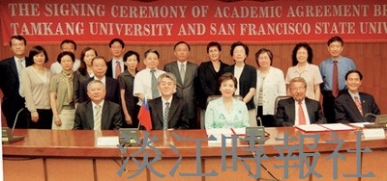
舊金山州立大學Prof. Robert A. Corrigan校長（前排右二）與本校張家宜校長（前排右三）簽訂協議書。（攝影／凃嘉翔）

